QUIZ - carte de l’Afghanistan
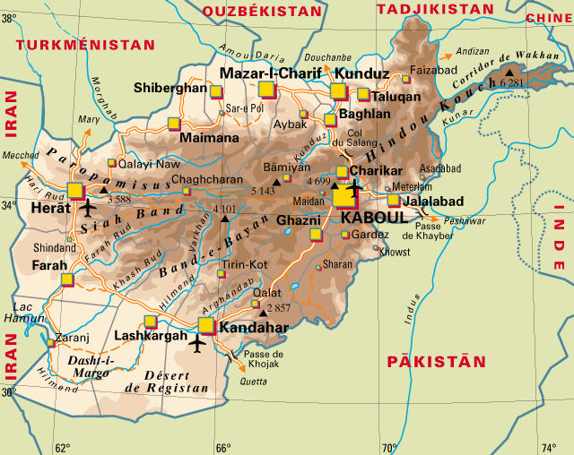
L’Afghanistan est une ancienne colonie britannique indépendante depuis 1919.
- Sur quel continent se trouve l’Afghanistan?
- Quelle est sa capitale?
- Nomme 3 pays frontaliers de l’Afghanistan.
- Quel fleuve très ancien coule à l’est de l’Afghanistan?
- Vrai ou faux? L’Afghanistan est un pays montagneux. Explique ta réponse.
- Comment s’appelle le massif montagneux situé à la pointe est de l’Afghanistan?

QUIZ - carte de l’Alberta
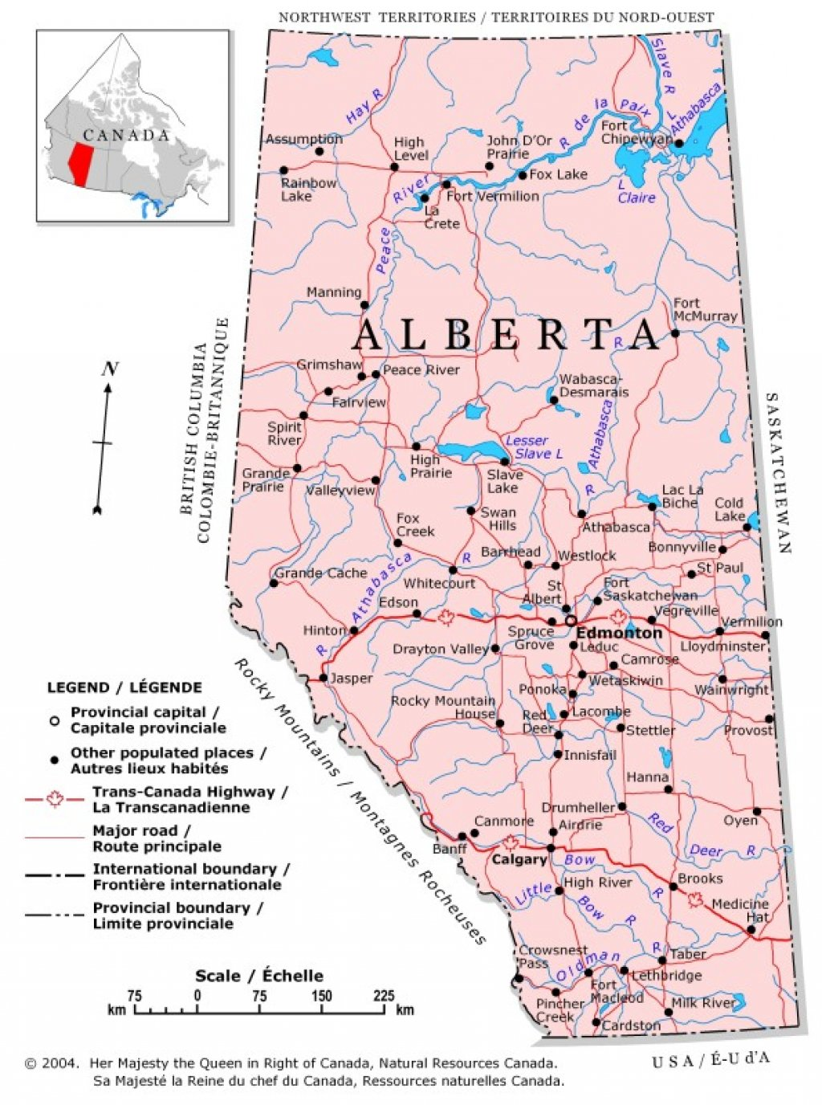

L’Alberta est la province la plus à l’ouest des Prairies. C’est la principale région agricole de notre pays et aussi un des principaux centres de production pétrolière du continent.
- Quelle province est à l’ouest de l’Alberta?
- Quelle province est à l’est de l’Alberta?
- Quel territoire borde l’Alberta au nord?
- Quel pays borde l’Alberta au sud?
- Sur quelle longueur s’étend la frontière, du nord au sud?
- Sur quelle longueur s’étend la frontière, d’est en ouest?
- Sur quel continent se trouve l’Alberta?
- Dans quel pays se situe l’Alberta?
- Quelle est la capitale de l’Alberta?
- Quelle chaîne montagneuse se trouve au sud de l’Alberta?
- Quelle distance sépare Edmonton de Calgary?

QUIZ - carte de l’Andorre
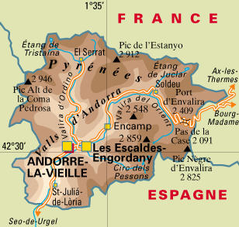
La principauté d’Andorre est l’un des plus petits états du monde.

- Sur quel continent se trouve l’Andorre?
- Quelle est sa capitale?
- Quel pays se trouve au nord de l’Andorre?
- Quel pays se trouve au sud de l’Andorre?
- Quel massif montagneux sépare l’Andorre de la France ?
- Vrai ou faux : l’Andorre est un pays de haute montagne. Explique.

QUIZ - carte de l’Arizona
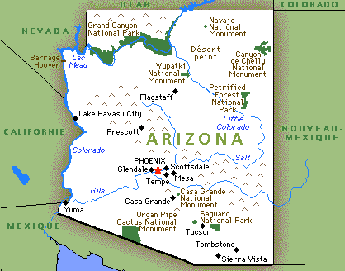
L’Arizona est le 48ème état des États-Unis. Le climat y est très aride; on y a déjà enregistré une température de 50 degrés!

- Sur quel continent se trouve l’Arizona?
- Quelle est sa capitale?
- Quel pays se trouve au sud de l’Arizona?
- Quels états américains sont à l’ouest de l’Arizona?
- Quel état se situe à l’est de l’Arizona?
- Dans quelle partie des États-Unis se trouve l’Arizona ?
- Quel parc naturel national se trouve au nord-ouest de l’Arizona?
- Quel fleuve longe la frontière ouest de l’Arizona?
- Dans quel golfe se jette ce fleuve?

QUIZ - carte de l’Estonie
L’Estonie est le plus septentrional et le plus petit des pays baltes. C’est aussi un des pays les moins densément peuplés du monde.
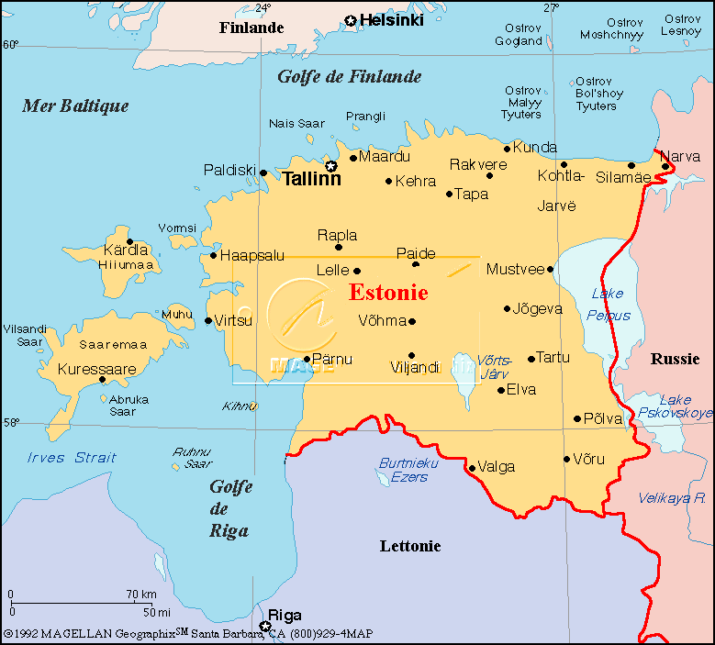 | - Pourquoi dit-on que l’Estonie est un pays balte?  - Que signifie le mot septentrional?  - Sur quel continent se trouve l’Estonie?  - Quelle est la capitale de l’Estonie?  - Quel pays est au sud de l’Estonie?  - Quel pays est à l’est de l’Estonie?  - Quel pays est au nord de l’Estonie?  - Donne le nom d’une des îles qui ferment le golfe de Riga.

QUIZ - carte de l’Ouganda
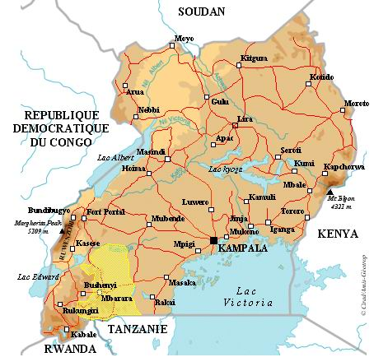
- Sur quel continent se trouve l’Ouganda?
- Dans quelle partie de ce continent?
- Quelle est la capitale de l’Ouganda?
- Quel pays se trouve au nord de l’Ouganda?
- Quel pays se trouve à l’ouest de l’Ouganda?
- Quels pays se trouvent au sud de l’Ouganda?
- Quel pays se trouve à l’est de l’Ouganda?
- Quel lac fait office de frontière entre l’Ouganda et le Kenya?
- Quels lacs font office de frontière entre l’Ouganda et la République démocratique du Congo?

QUIZ - carte de la Birmanie (Myanmar)
La Birmanie (ou Myanmar) est le plus grand pays de l’Asie du Sud-Est. C’est aussi l’un des plus pauvres.
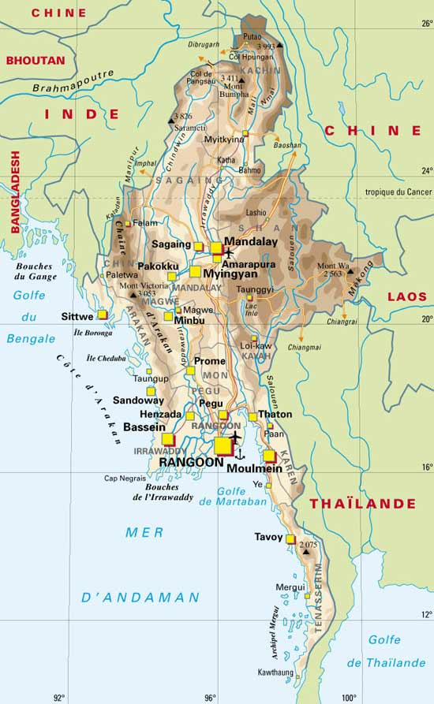 | - Nomme 3 pays frontaliers de la Birmanie.  - Quelle mer borde le sud de la Birmanie?  - Quel golfe se situe à l’ouest de la Birmanie?  - Quelle ligne imaginaire traverse la Birmanie?  - Quel fleuve forme la frontière entre la Birmanie et le Laos?

QUIZ - carte de la Bolivie
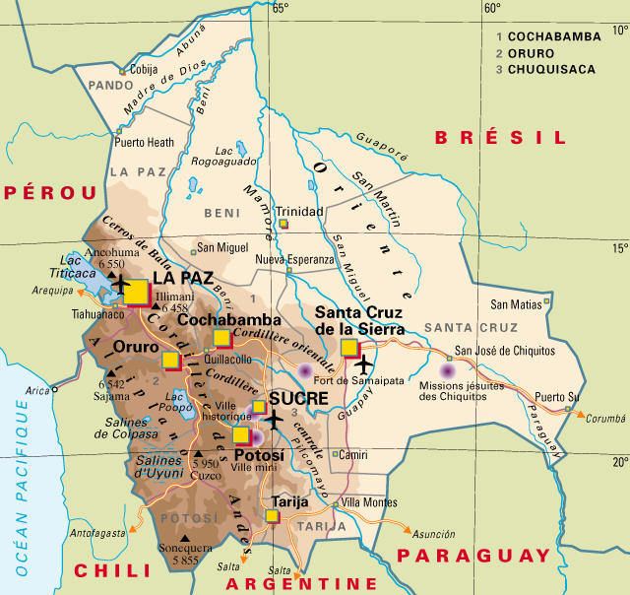
- Sur quel continent se trouve la Bolivie?
- Quelle est sa capitale légale?
- Quelle ville est le siège du gouvernement de la Bolivie?
- Quel pays borde la Bolivie à l’est et au nord?
- Quelle distance sépare La Paz de Sucre?
- Quels pays se trouvent à l’ouest de la Bolivie?
- Quels pays se trouvent au sud de la Bolivie?
- Quel lac se trouve en partie au Pérou et en partie en Bolivie?

QUIZ – carte de la Bosnie-Herzégovine
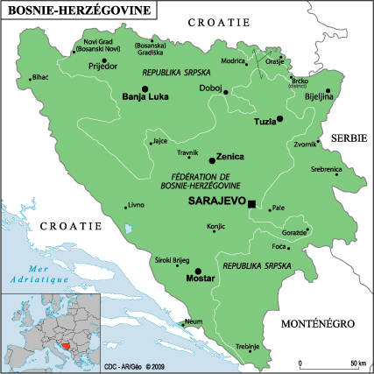
- Sur quel continent se trouve la Bosnie-Herzégovine?
- Quelle est sa capitale?
- Près de quelle ville la Bosnie-Herzégovine a-t-elle une toute petite ouverture sur la mer?
- Quel pays se trouve à l’ouest et au nord de la Bosnie-Herzégovine?
- Quels pays se trouvent à l’est de la Bosnie-Herzégovine?
- Quelle est la distance approximative entre la capitale et Zenika?

QUIZ - carte de la Colombie-Britannique

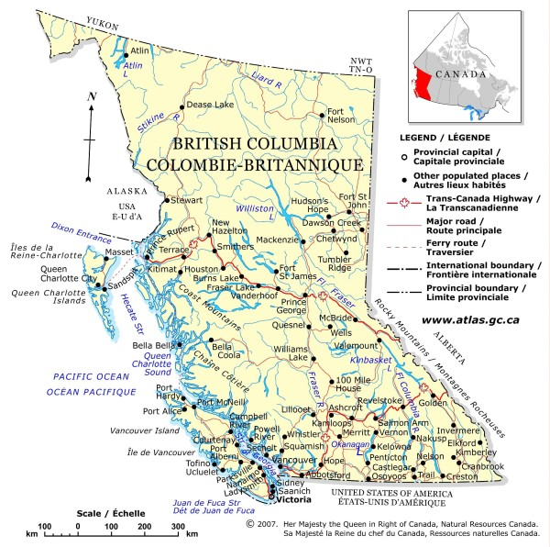

- Dans quel pays se trouve la Colombie-Britannique?
- Dans quelle partie de ce pays?
- Sur quel continent?
- Quelle est la capitale de la Colombie-Britannique?
- Quel pays se trouve au sud de la Colombie-Britannique?
- Quel pays se trouve à l’ouest de la Colombie-Britannique?
- Sur quel océan s’ouvre la Colombie-Britannique?
- Quel événement spécial s’est tenu à Vancouver en 2010?
- Quelle province se trouve à l’est de la Colombie-Britannique?
- Quels territoires se trouvent au nord de la Colombie-Britannique?
- Quelle chaîne de montagnes longe la frontière sud-est de la Colombie-Britannique?
- Sur environ combien de kilomètres?

QUIZ - carte de la Pologne
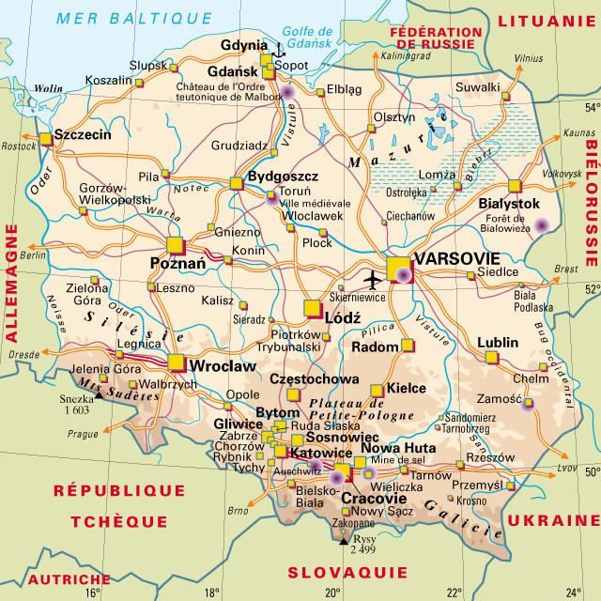
- Sur quel continent se trouve la Pologne?
- Quelle est sa capitale?
- Quelle mer est située au nord de la Pologne?
- Quel pays se trouve à l’ouest de la Pologne?
- Nomme 3 autres pays frontaliers à la Pologne.
- Vrai ou faux : une fine bande montagneuse clôture le pays au sud. Explique.
- Quel fleuve forme la partie nord de la frontière entre la Pologne et l’Allemagne?

QUIZ - carte de la Scandinavie
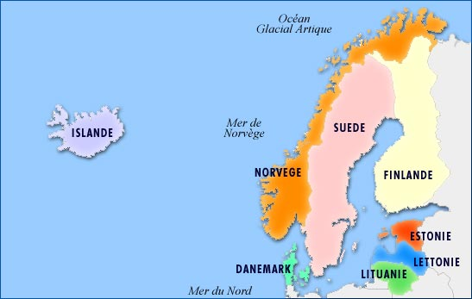
La Scandinavie est une région du nord de l’Europe.
- Nomme les cinq pays scandinaves : D___________, F_________, I___________, N_____________ et S______.
- Nomme, dans l’ordre, la capitale de ces pays.
- Quel pays est à l’est de la Scandinavie?
- Ces pays sont situés près de quelle ligne imaginaire?
- Nomme les 3 mers autour desquelles s’organise la Scandinavie.

QUIZ - carte de Malte
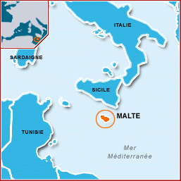
Malte est un petit archipel qui occupe une position stratégique.

- À quel continent appartient Malte?
- Quelle est sa capitale?
- Quelle île est située un peu au nord de Malte?
- Quel continent se trouve au sud de Malte?
- Dans quelle mer se trouve Malte?

QUIZ - carte de Taiwan
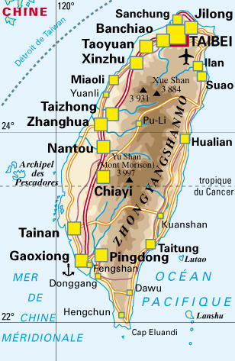
La fameuse tour Taipei, qui était jusqu’en 2007 la plus haute du monde, se trouve à Taiwan.
- Dans quel océan se trouve Taiwan?
- Quelle est sa capitale?
- Quelle île se trouve au nord de Taiwan?
- Taiwan est au sud-est de quel pays?
- Quel détroit sépare la Chine de Taiwan?
- À quel continent appartient Taiwan?
- Comment s’appelle le mont le plus élevé de Taiwan?
- Quelle mer se trouve à l’ouest de Taiwan?
- Quelle mer se situe à l’est de Taiwan?

QUIZ – carte des monts Zagros
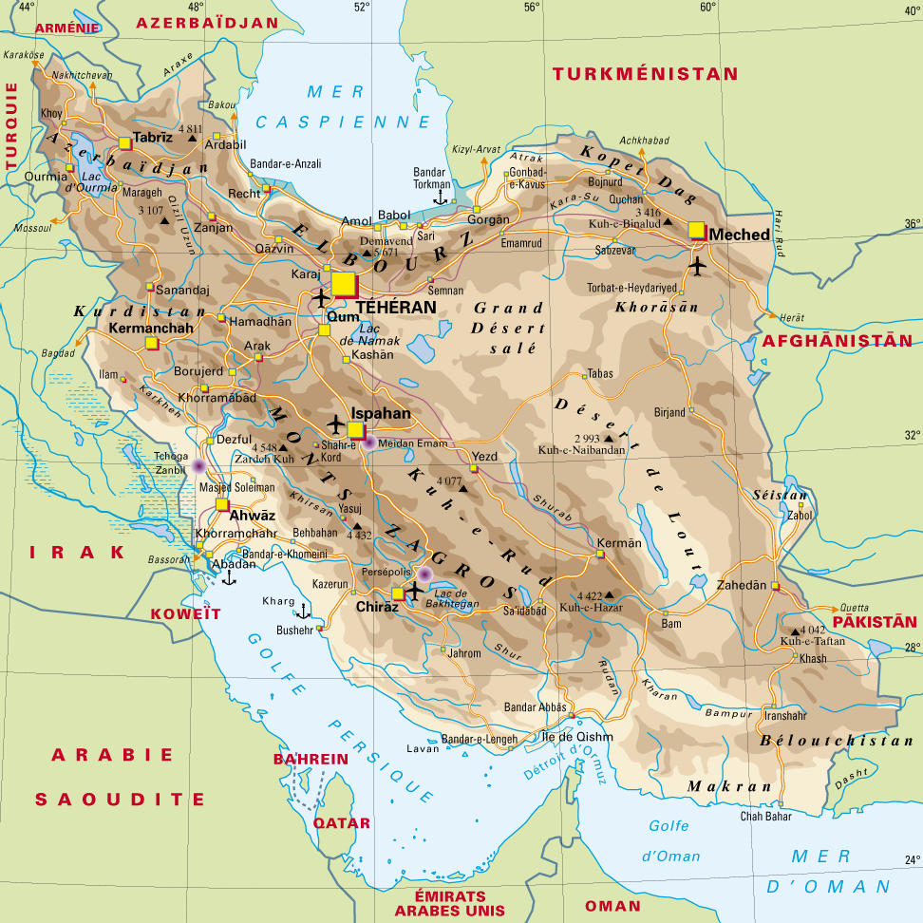
- Les monts Zagros occupent le tiers du territoire de quel pays?
- Ils traversent ce pays du _________ au __________.
- Autrefois, le territoire situé à l’ouest des monts Zagros s’appelait la M______________.
- Nomme les 2 fleuves d’Iraq.
- Ces monts forment une frontière naturelle entre l’Iran et l’________.
- Sur quel continent se trouvent les monts Zagros?
- Quel golfe se trouve à l’ouest des monts Zagros?

QUIZ - carte du canal de Suez
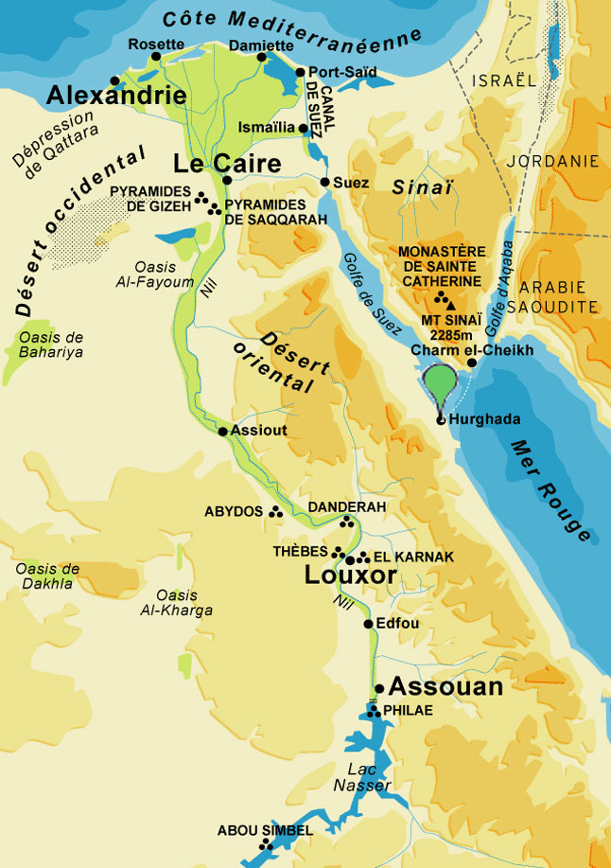
Le canal de Suez est une voie navigable qui permet de raccourcir le trajet maritime entre l’Europe et l’Asie.
- Sur quel continent se trouve le canal de Suez?
- Quelles mers le canal de Suez relie-t-il?
- Dans quel pays se situe le canal de Suez?
- Quelle est sa longueur approximative?
- Avant que ce canal existe, selon toi, quel trajet devaient suivre les navires qui partaient de la mer Méditerranée pour se rendre à la mer Rouge? Dessine ce trajet sur cette carte.

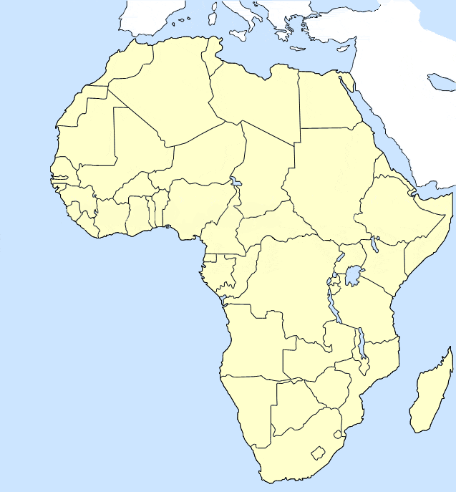

- Quels continents le canal de Suez sépare-t-il?
QUIZ - carte du Croissant fertile
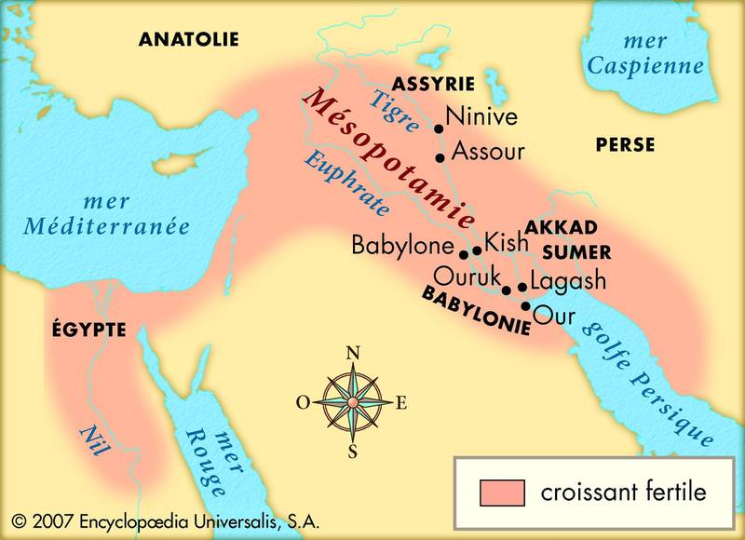
L’expression CROISSANT FERTILE a été inventée par un archéologue américain vers la fin des années 1800.
- Le Croissant fertile origine, à l’ouest, de la vallée de quel fleuve?
- Quel golfe se trouve à l’est du Croissant fertile?
- Quelle mer est bordée à l’est par le Croissant fertile?
- Sur quels continents se trouve le Croissant fertile?
- Nomme des pays actuels compris dans le Croissant fertile.
- Quelle ville importante d’Égypte se trouve dans le Croissant fertile?
- Nomme 3 fleuves du Croissant fertile.

QUIZ - carte du Danemark
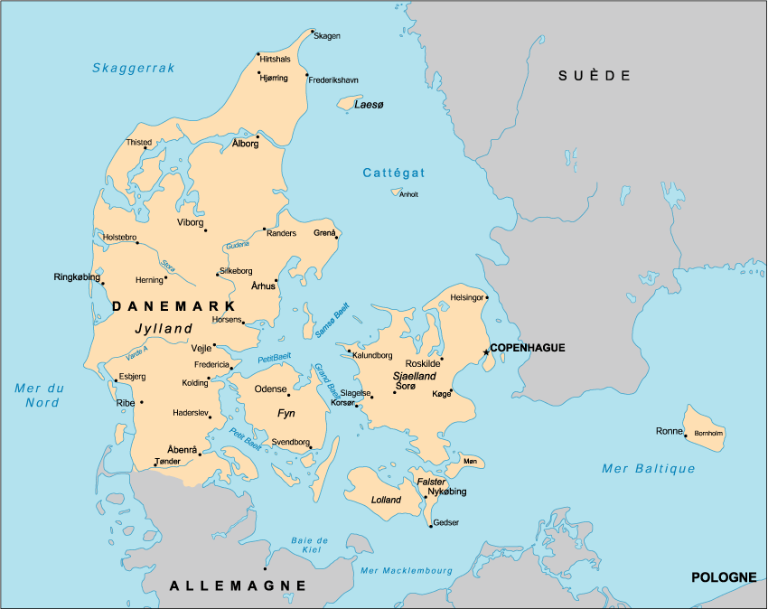
Le territoire du Danemark se compose d’une péninsule et de plus de 500 îles. Il possède aussi le Groenland.

- Sur quel continent se trouve le Danemark?
- Quelle est sa capitale?
- Quel est le seul pays qui a une frontière commune avec le Danemark?
- Quelle mer se trouve à l’ouest du Danemark ?
- Quelle ligne imaginaire se trouve un peu au nord du Danemark ?
- Quelle mer se situe à l’est du Danemark?

QUIZ - carte du désert Arabique
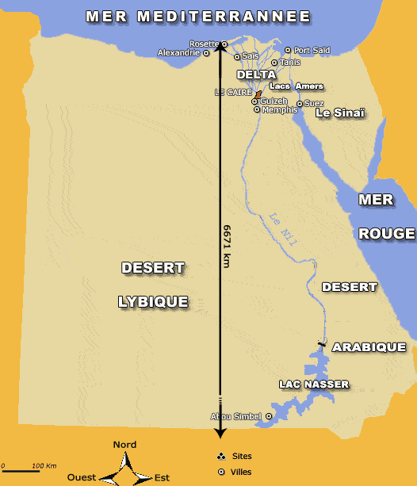
- Dans quel pays se trouve le désert Arabique?
- Dans quelle partie de ce pays?
- Sur quel continent?
- Quel pays se trouve au sud du désert Arabique?
- Quelle mer se trouve à l’est du désert Arabique?
- Quel désert est situé à l’ouest du Nil?
- Comment s’appelle la péninsule triangulaire située au nord-est du désert Arabique?

QUIZ - carte du Djibouti
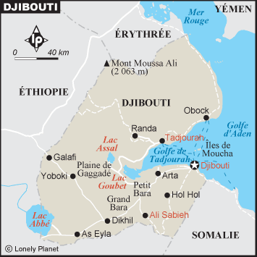
- Sur quel continent se trouve le Djibouti?
- Quelle est la capitale du Djibouti?
- Quel pays est à l’ouest du Djibouti?
- Quel pays se trouve au nord du Djibouti?
- Quel pays est au sud du Djibouti?
- Quel golfe baigne les côtes du Djibouti?
- Quel continent se trouve sur la rive opposée de la mer Rouge?

QUIZ - carte du fleuve Mackenzie
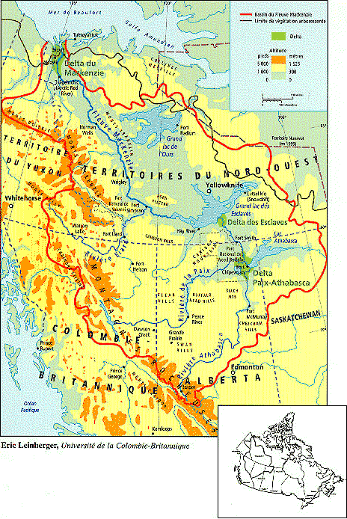
Le Mackenzie est le plus long cours d’eau du Canada; sa longueur est de 4240 km.
- Sur quel continent se trouve le fleuve Mackenzie?
- À l’ouest de quel lac le fleuve Mackenzie prend-il sa source?
- Quel autre lac se trouve dans le bassin-versant du fleuve Mackenzie?
- Dans quelle mer se jette le fleuve Mackenzie?
- Quel océan est au nord de cette mer?
- Le cours du fleuve Mackenzie se trouve dans quel territoire?
- Quelle est la capitale des Territoires du Nord-Ouest?
- Quelle chaîne de montagnes se trouve à l’ouest du fleuve Mackenzie?
- Quels monts sont à l’est du fleuve Mackenzie?
- Vrai ou faux? Explique ta réponse. Le fleuve Mackenzie parcourt surtout des plaines.

